**Шпет Иосиф Алесев (Езеп Алексеев)**

12.11.1795 – венчание с девкой Стрельчёнок Марьей (НИАБ 136-13-852, л.80об, №17/1795-б (ориг)).

9.09.1796 – крещение дочери Агаты (РГИА 823-2-18, л.257, №47/1796-р (коп)).

9.10.1799 – крестный отец Якуба, сына Барадульских Федора Иванова и Зеновии с деревни Недаль (РГИА 823-2-18, л.272об, №39/1799-р (коп)).

30.09.1811 - Шпет Иосиф Алесев: помещичий крестьянин, в ревизию 1795 года 20 лет (родился около 1775 года), в ревизию 1811 года на 30.09 – 36 лет, жил в доме 2 (НИАБ 333-9-201, л.32).

07.1816 - (Езеп Алексеев) помещичий крестьянин, в ревизию 1811 года 36 лет, в ревизию 1816 года июль месяц – 31 год, жил в доме 2 (НИАБ 333-9-84, л.253об).

25.01.1834 - помещичий крестьянин, в ревизию 1816 года 41 год, в ревизию 1834 года на 25.01.1834 – ? лет, жил в доме 5 (НИАБ 333-9-543, л.136об).

6.10.1850 - помещичий крестьянин, в ревизию 1834 года 59 лет, умер в 1851? году, жил в доме 6 (НИАБ 333-9-417, л.301об).

**НИАБ 136-13-852** Лист 80об. **Метрическая запись №17/1795-б (ориг).**

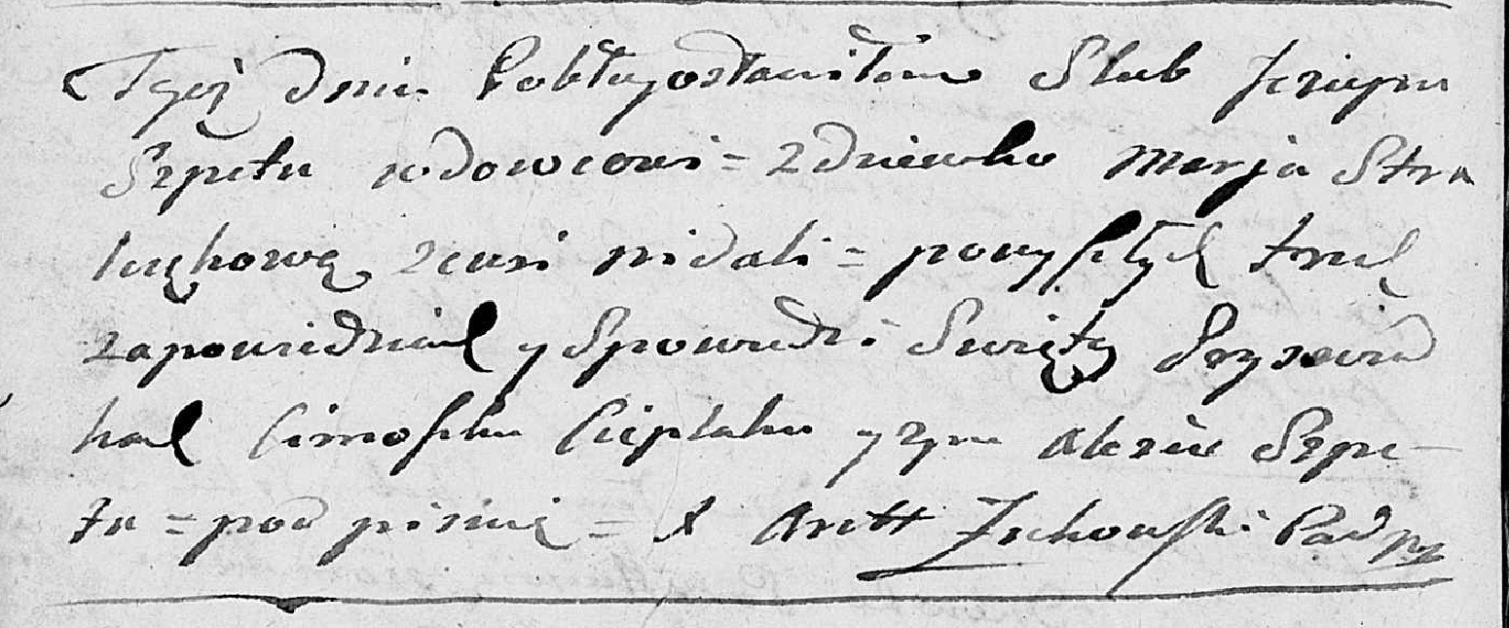

Мстижская Крестовоздвиженская церковь. 12 ноября 1795 года. Метрическая запись о венчании.

Szpet Joseph – жених, вдовец: Шпет Иосиф Алесев, с деревни Недаль.

Stralczonkowa Marja – невеста, девка.

Cieplak Cimoszka – свидетель.

Szpet Aleś – свидетель: Шпет Алесь Григорьев, с деревни Недаль.

Zukowski Antoni – ксёндз.

**РГИА 823-2-18** Лист 257. **Метрическая запись №47/1796-р (коп).**

(См. тж.: НИАБ 136-13-894, лист 30об,№80/1796-р (ориг))

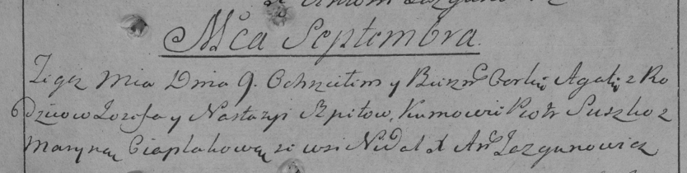

Дедиловичская Покровская церковь. 9 сентября 1796 года. Метрическая запись о крещении.

Szpetowna Agata – дочь: Шпет Агата Иосифова, с деревни Недаль.

Szpet Jozef – отец: Шпет Иосиф Алесев, с деревни Недаль.

Szpetowa Nastazyia – мать: Шпет Марья, с деревни Недаль.

Suszko Piotr – кум.

Ciaplakowa Maryna – кума.

Jazgunowicz Antoni – ксёндз.

30.09.1811 **НИАБ 333-9-201**

Ревизские сказки крестьян Борисовского уезда за 1811 год литеры от С до Я

(1100 листов)

Лист 10

Сентября 30 дня 1811 года поместье Иосифа Михайлова сына Слизеня

*Josef Adam Slizien*

Лист 32 Ревизская сказка деревни Нидали

2 Алесь Григорьев сын Шпет 50 - умер 1807

Алесовы дети Иосиф 20 - 36

Леон был пропущен - 24

Иосифовы дети *Иван* вновьрожденый - 1_

Семен вновьрожденый -

Шпет Иосиф Алесев: помещичий крестьянин, в ревизию 1795 года 20 лет (родился около 1775 года), в ревизию 1811 года на 30.09 – 36 лет, жил в доме 2 (НИАБ 333-9-201, л.32).

07.1816 **НИАБ 333-9-84**

Ревизские сказки помещичьих крестьян Борисовского уезда за 1816 год

Литеры С, Т, У

Лист 195

Борисовского повета помещика Иосифа Слизеня бывшаго маршала сего повета от поверенного Людвига Пужевскаго по доверенности

Объявление

Веритель оной во исполнение манифеста о ревизии состоявшагося … нне подачу ревизских сказок имения Мстиже с принадлежащими к оному деревнями, почему составил я двойным числом сказки вообще со штрафом с наличнаго числа 656 душ 32 рублями 85 копейками, присеем Казенной палате представляя покорнейше прошу в приеме как сказок так равно штрафных денег выдать мне квитанцию

июля дня 1816 года

деревня Нидали

лист 253об-254

№2 Езеп Алексеев Шпет 36 - 41

Езеповы сыновья Ян 10 - 15

Семен 5 - 10

Езепов брат Леон 24 - 29

Езепа жена Магдалена 32

его дочери Агата 29

Леона жена Палюха 25

(Езеп Алексеев) помещичий крестьянин, в ревизию 1811 года 36 лет, в ревизию 1816 года июль месяц – 31 год, жил в доме 2 (НИАБ 333-9-84, л.253об).

25.01.1834 **НИАБ 333-9-543**

Ревизские сказки помещичьих крестьян и дворовых Борисовского уезда за 1834 год от литеры С по Ф

лист 67 Ревизская сказка

1834 года генваря 25 дня Минской губернии Борисовскаго уезда имения Мстижа с деревнями к оному принадлежащими помещика бывшаго Борисовскаго предводителя дворянства Иосифа Михайлы сына Слизень и состоящих мужеска и женска пола дворовых людях и крестьянах

лист 135об-136 деревня Нидали

№5 Иосиф Алексеев Шпет 41 - ?

Иосифа сыновья Иван 15 - ?

Ивана сын Василий вновьрожд- ?

Иосифа 2й сын Сымон 10 - ?

Сымона сын Федор вновьрожд- 4

Иосифа сын 3й Григорий вновьрожд - 13

Иосифа жена Магдалена 47

Ивана жена Анна 27

его дочери Кристина 6

Марьянна 3

Тереса 1

Сымона жена Матруна 26

его дочь Зося 3

Анна 1

Иосифа дочь Агата 30

помещичий крестьянин, в ревизию 1816 года 41 год, в ревизию 1834 года на 25.01.1834 – ? лет, жил в доме 5 (НИАБ 333-9-543, л.136об).

6.10.1850 **НИАБ 333-9-417**

Ревизские сказки 9 переписи Борисовского уезда книга 10 за 1850 год

Помещичьи крестьяне под буквою С

лист 223 Ревизская сказка тысяча восемсот пятдесятого года октября шестаго дня Минской губернии Борисовскаго уезда имения Мстиж с принадлежащими к оному деревнями помещика Иосифа Михайлова Слизня в состоящих мужескаго и женскаго пола крестьянах

лист 299об-300 деревня Нидаль

лист 301об-302

№6 Иосиф Аляксеев Шпет 59 – ум 1851 (?)

Иосифа сын Сымон 28 – 44

Сымоновы сыновья 1й Федор 4 – 20

2й Даниил новорожд – 8

3й Василь новорожд – 2

Иосифа Аляксеева дочь Агата 46

Сымона Иосифова жена Ульяна Яковова 37

его дочери София 16

Франтишка 14

Макрина 19

лист 302об-303

Хома Михайлов Сорока 64 – ум 1835

Хомы сын Иван 29 – ум 1842

помещичий крестьянин, в ревизию 1834 года 59 лет, умер в 1851? году, жил в доме 6 (НИАБ 333-9-417, л.301об).